Test wiadomości i umiejętności – Kręgowce
Zadanie 1.
Osmoregulacja u ryb to proces, który utrzymuje równowagę pomiędzy pobieraniem wody i substancji w niej rozpuszczonych a ich utratą.
Schematy przedstawiają mechanizmy osmoregulacyjne występujące u ryb żyjących w różnych typach środowiska wodnego.
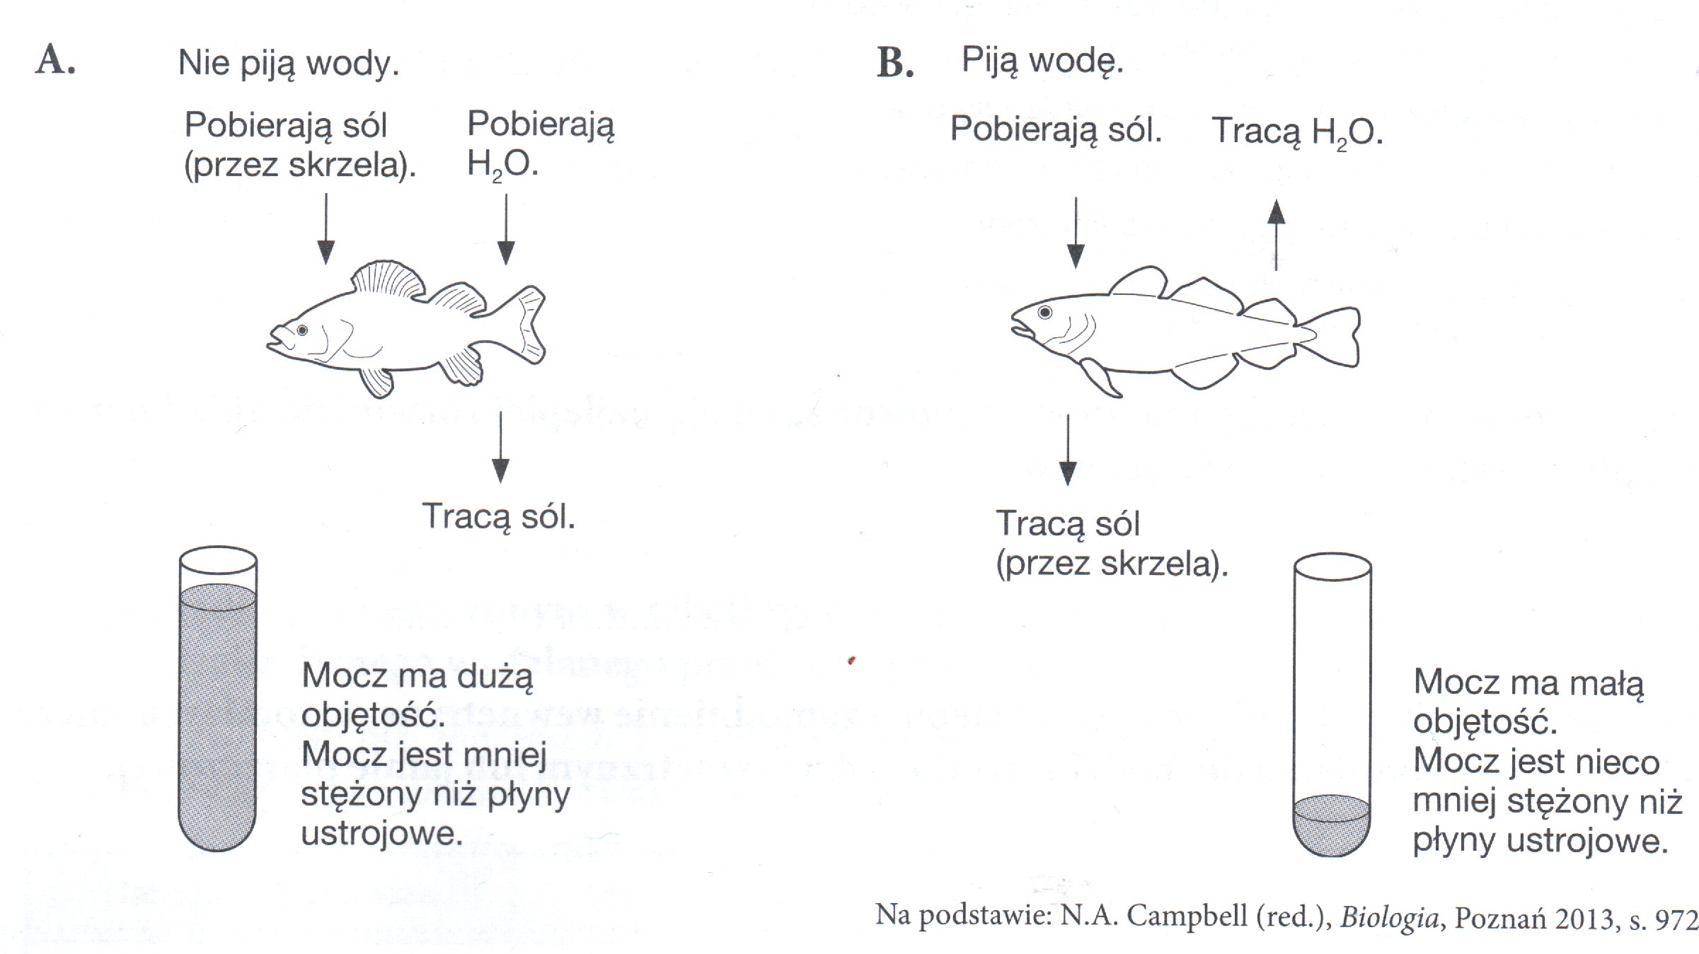
- Przyporządkuj schematom A i B odpowiednie typy środowiska wodnego.
- Wymień typ nerki występującej u ryb i podaj jej charakterystyczną cechę.

- Zaznacz twierdzenia dotyczące ryb słodkowodnych.
- Żyją w środowisku hipertonicznym.
- Płyny ustrojowe tych ryb mają niższe ciśnienie osmotyczne niż woda w środowisku.
- Osmoregulacja jest u nich związana ze zużywaniem energii.
- Żyją w środowisku hipotonicznym.
- U niektórych z nich metodą osmoregulacji jest zatrzymywanie znacznej części mocznika we krwi.
- Wyjaśnij w jaki sposób słonowodne ryby kostnoszkieletowe pobierają wodę.
- Środowiskiem życia ryb jest woda. Wymień 2 cechy fizykochemiczne tego środowiska i przyporządkuj im po cechy budowy morfologicznej i anatomicznej pozwalające im na funkcjonowanie w takich warunkach.

Zadanie 2.
Niektóre zmiany ewolucyjne występujące u płazów mają rangę aromorfozy, czyli istotnych ewolucyjnych zmian w budowie ciała, umożliwiających np. opanowanie nowego środowiska.

- Podaj po jednym przykładzie aromorfozy w układzie oddechowym oraz układzie krążenia płazów i wyjaśnij ich znaczenie.
- Uzasadnij, używając dwóch argumentów, że układ oddechowy płazów nie jest w stanie całkowicie zaspokoić zapotrzebowania na tlen tych organizmów.
- W układzie krwionośnym płazów dochodzi do mieszania się krwi odtlenowanej z krwią utlenowaną. Wykaż wpływ tego zjawiska na efektywność oddychania płucnego płazów.
- Na wykresie przedstawiono zmiany funkcji oddechowej płuc i skóry żaby trawnej w cyklu rocznym.
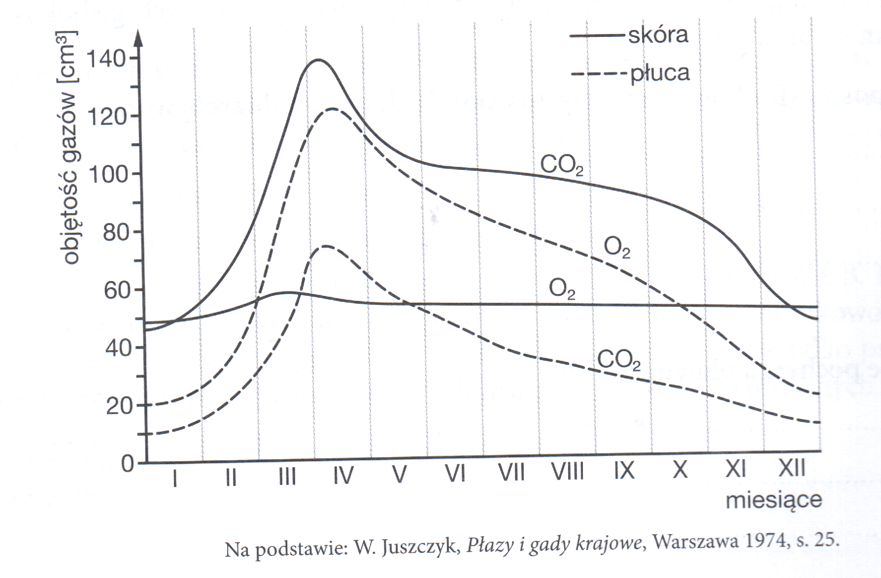

- Podaj, w jakim miesiącu występuje maksimum wymiany gazowej u żaby trawnej, a następnie wyjaśnij, z czym jest to związane.
- Uzasadnij na podstawie wykresu, że pobieranie tlenu przez skórę nie podlega cyklowi rocznemu.

- Płazy to zwierzęta ziemno-wodne, które posiadają cechy przystosowujące je do życia w obu środowiskach. Podaj po jednej korzyści, które dają wymienione niżej cechy w obu typach środowiska: pokrycie ciała śluzem, obecność ucha środkowego.
- Podaj 3 cechy, które przystosowują płazy do rozrodu w środowisku wodnym.

Zadanie 3.
Występowanie i rozmieszczenie organizmów na Ziemi są warunkowane m.in. czynnikami geograficznymi, np. ukształtowanie terenu. W tabeli przedstawiono liczbę gatunków płazów i gadów (herpetofauny), występujących w wybranych rejonach Europy.
Rodzaj organizmów | Półwysep Apeniński | Polska | Półwysep Skandynawski
Płazy | 20 | 17 | 11
Gady | 35 | 8 | 6

- Na podstawie danych z tabeli narysuj wykres kolumnowy, ilustrujący liczebność gatunkową płazów i gadów w wybranych rejonach Europy.
- Określ prawidłowość zmian liczby gatunków herpetofauny w Europie.
- Podaj przykład naturalnego czynnika, warunkującego obserwowaną prawidłowość. Swoją odpowiedź uzasadnij w odniesieniu do cech fizjologicznych tych organizmów.
- Gady całkowicie uniezależniły się od środowiska wodnego m.in. dzięki zapłodnieniu wewnętrznemu błon płodowych.
- Nazwij zaznaczone na schemacie błony płodowe (wg kolejności podanej na rys.) i przyporządkuj im funkcje.
- Wyjaśnij na czym polega jajożyworodność występujące u niektórych gadów.
- Wykaż przewagę jajożyworodności nad jajorodnością, posługując się dwoma argumentami.
- Podaj 3 cechy niezwiązaną z rozrodem, które uniezależniają gady od środowiska wodnego oraz wyjaśnij znaczenie tych cech.

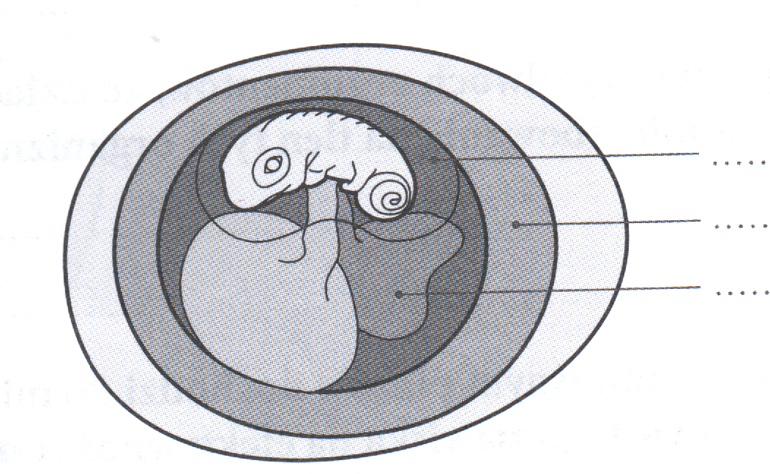
Zadanie 4.
W toku ewolucji ptaki wykształciły w budowie ciała szereg przystosowań do aktywnego lotu.
- Wymień 4 przystosowania do lotu występujące w budowie szkieletu ptaków – każdą z nich uzasadnij.
- Poda 3 inne cechy budowy, nie związane z układem szkieletowym, będące również przystosowaniem do lotu.
- Cechą budowy szkieletu ptaka jest obecność grzebienia na mostku. Na drodze ewolucji niektóre z ptaków grzebień ten wtórni utraciły. Na rysunkach przedstawiono przykłady różnych ptaków: A – kazuar, B – pingwin, C – myszołów.
Podaj, które z przedstawionych ptaków mają grzebień na mostku i jaką rolę odgrywa ta struktura w sposobie poruszania się każdego z nich.
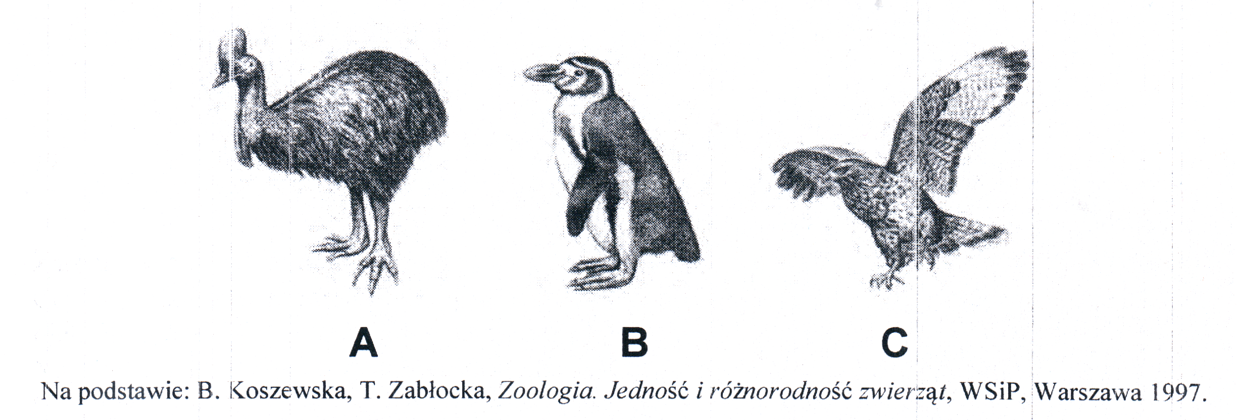
- Określ, jakie znaczenie przystosowawcze ma obecność u ptaków otwartej miednicy.
- Uzasadnij za pomocą dwóch argumentów twierdzenie, że ptaki i ssaki opanowały wszystkie strefy klimatyczne m.in. dzięki budowie ich układu krwionośnego.
- Wśród ptaków wyodrębnia się dwie grupy: gniazdowników i zagniazdowników.
- Określ kryterium, wg którego dokonano podziału.
- Podaj 3 cechy charakterystyczne dla gniazdowników.
Zadanie 5.
- Wyjaśnij, dlaczego jajorodne stekowce i torbacze, których płód rozwija się w torbie lęgowej, zalicza się do gromady ssaków razem z łożyskowcami.
- Spadek temperatury zwiększa powinowactwo Hb do tlenu, a podwyższenie temperatury sprzyja dysocjacji oksyhemoglobiny. Wyjaśnij, jakie znaczenie ma ta adaptacja dla ssaków.

Zadanie 6.
Schemat ilustruje budowę układu szkieletowego ryby (A.) i płaza (B.).
- Wskaż 2 istotne różnice w budowie szkieletu płaza w stosunku do budowy szkieletu ryby.

- Uzasadnij co przyczyniło się do wykształcenia tych zmian i jak usprawniły one ich funkcjonowanie.

- B.
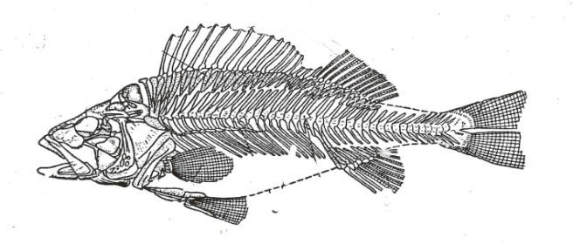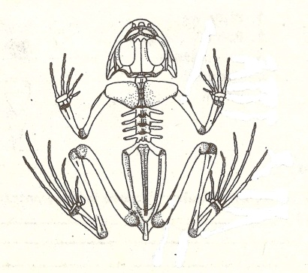
Zadanie 7.
Przeanalizuj budowę szkieletu ptaka. Na tej podstawie określ, czy szkielet należy do ptaka latającego czy do nielota.
Wymień nazwy dwóch elementów budowy szkieletu, które umożliwiły dokonanie klasyfikacji.

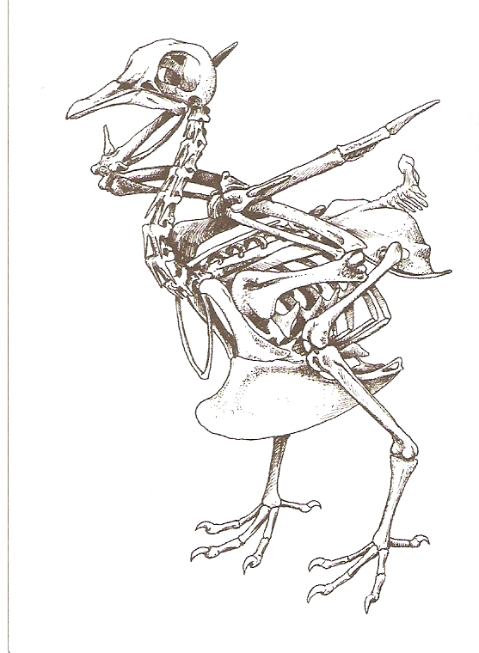
Zadanie 8.
Na rysunku pierwszym przedstawiono skrzela ryby kostnoszkieletowej, na schemacie drugim przedstawiono wymianę gazów między wodą a krwią w skrzelach ryby. Wymiana zachodzi tu zgodnie z zasadą przeciwprądów.
.
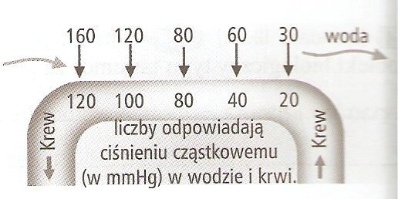
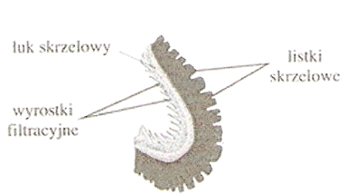

- Przedstaw dwie cechy budowy skrzeli, które są przystosowaniem do oddychania tlenem rozpuszczonym w wodzie.
- Wyjaśnij, na czym polega w tym wypadku zasada przeciwprądów.
- W oparciu o schemat, wyjaśnij, dlaczego do wymiany gazów między krwią a wodą dochodzi na całej długości blaszki skrzelowej.

